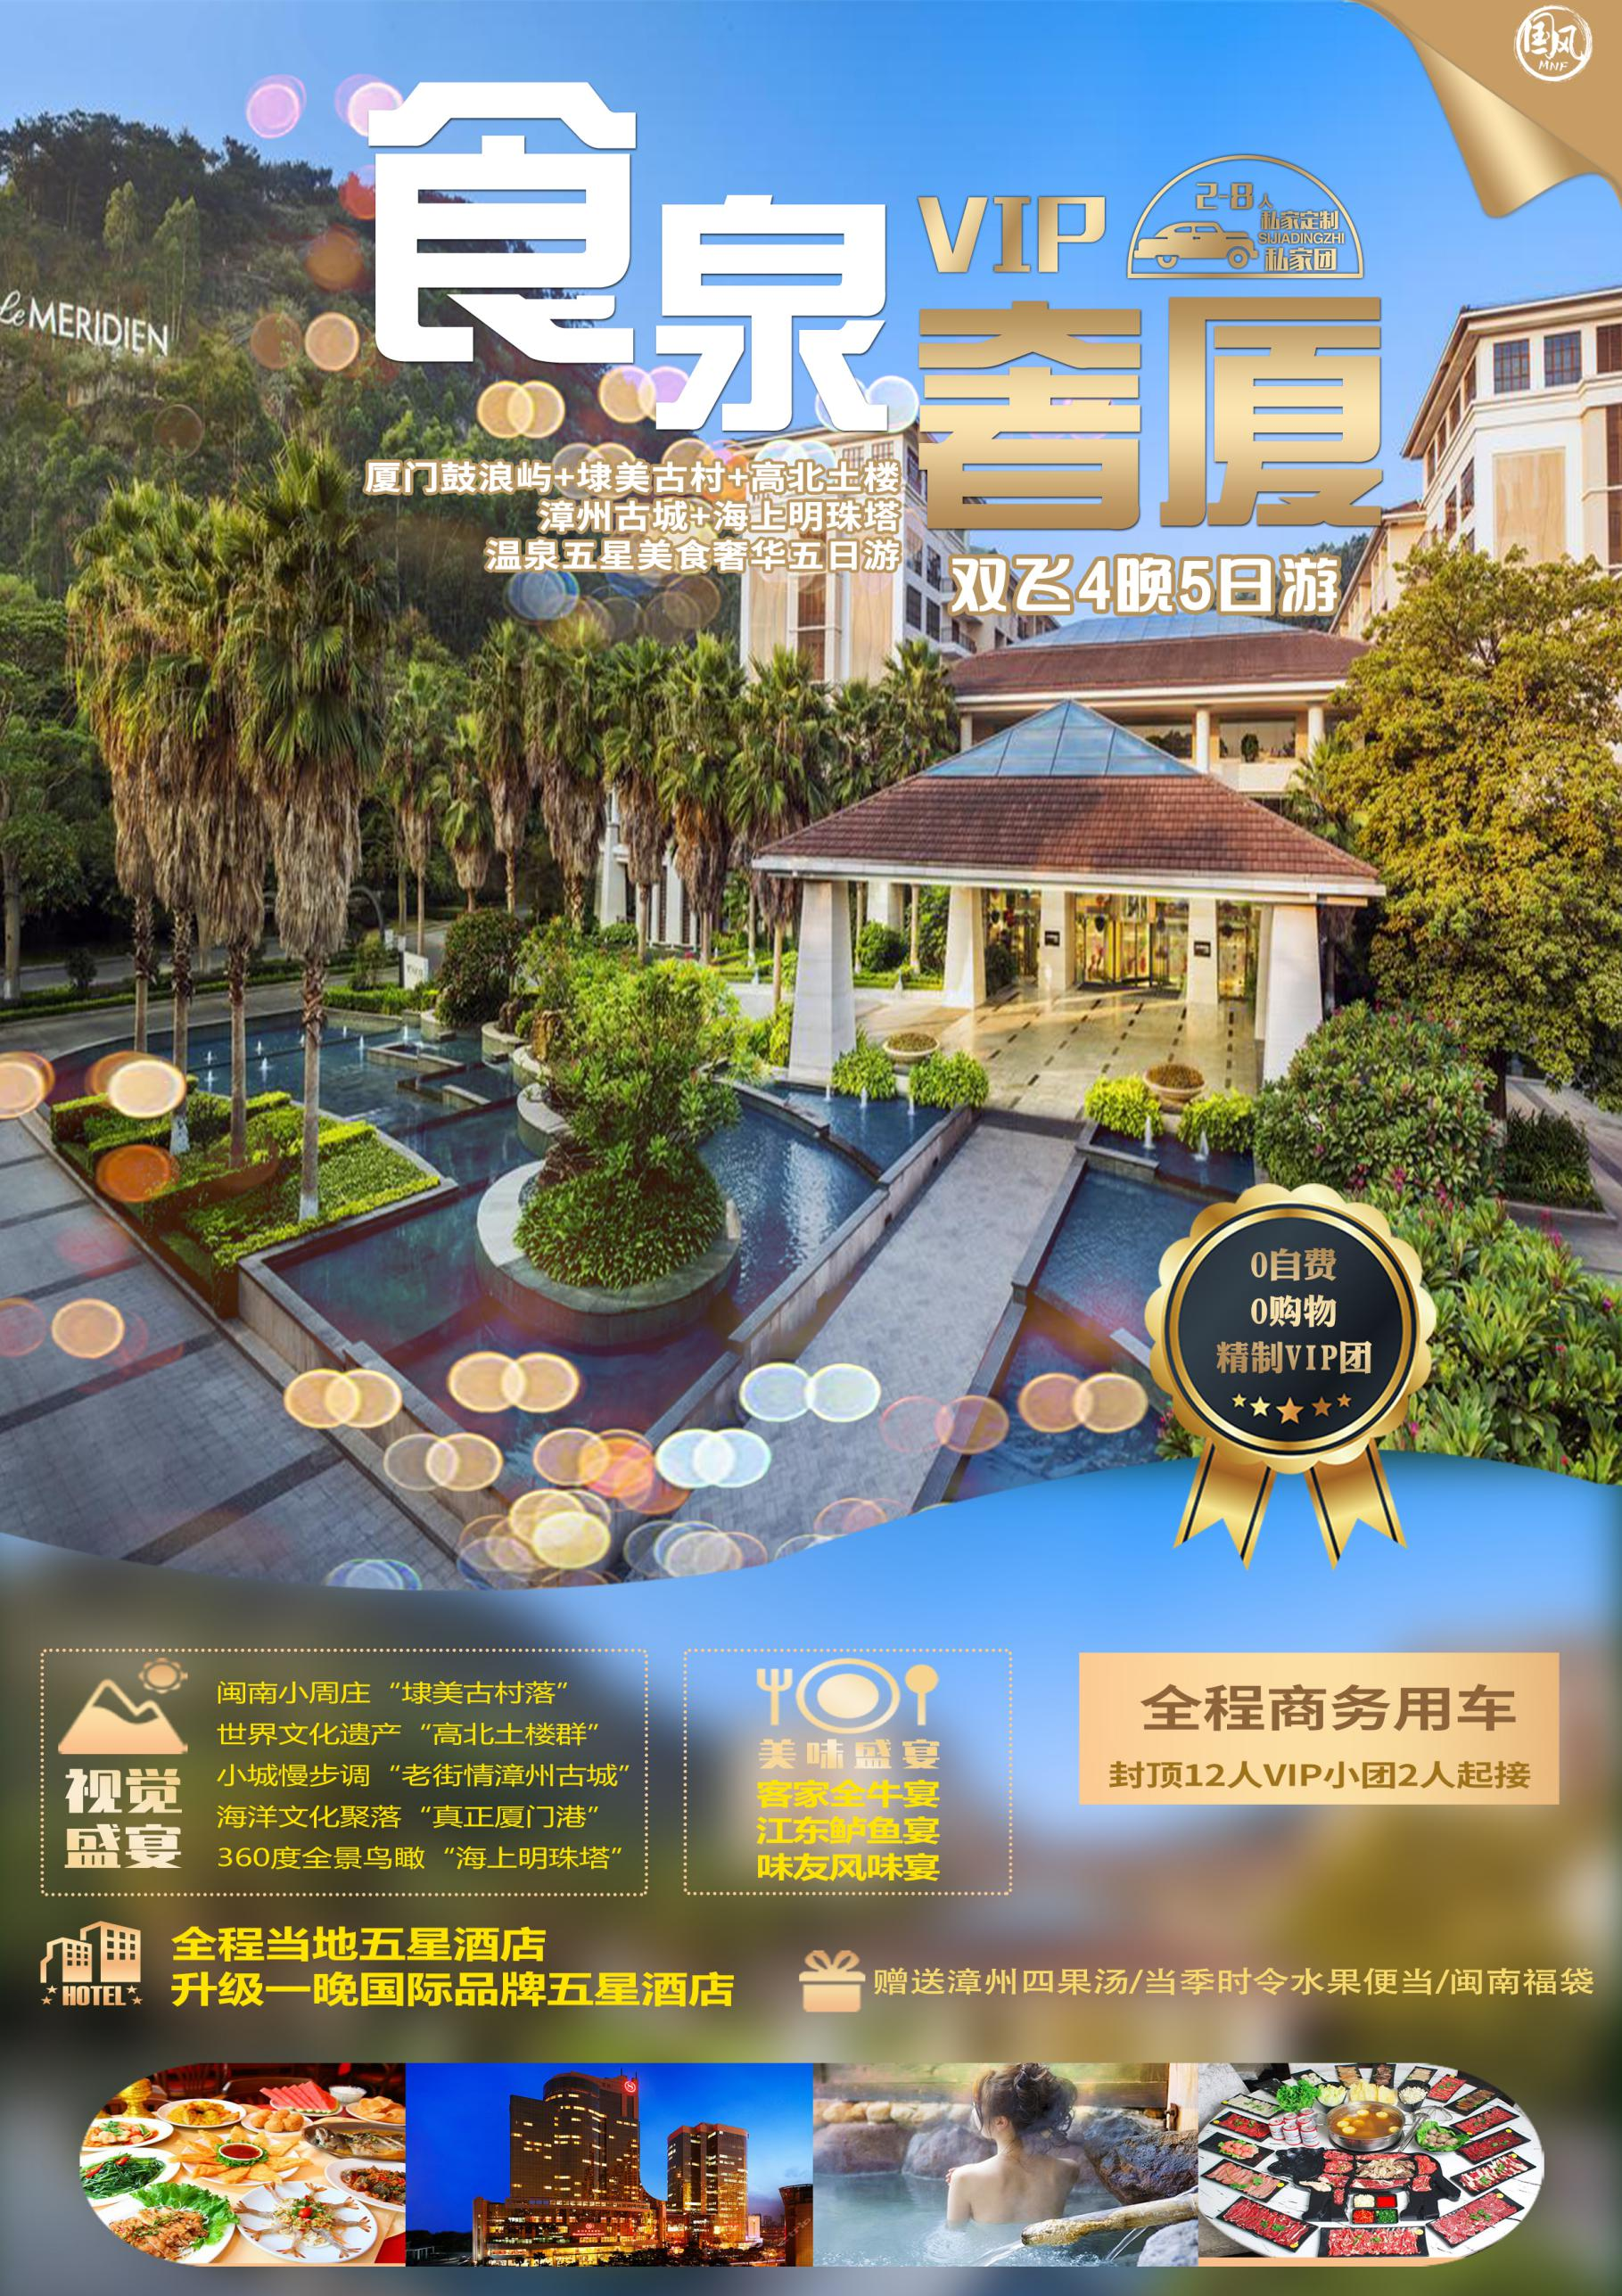

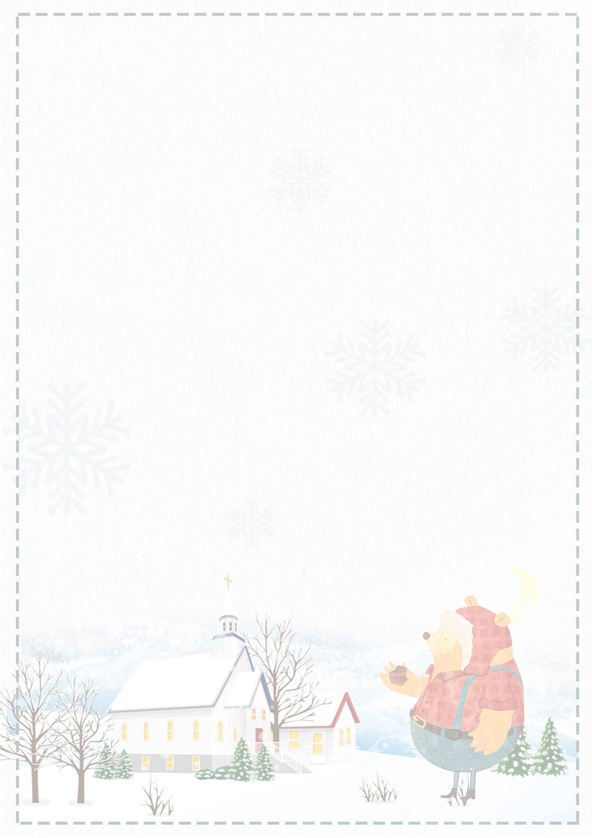

美食·温泉·新景·古村·文艺·老城·机器人

**食|泉|奢|厦**

**★☆★☆★**

**五星美食奢华五日游**

**·立冬已过，小雪将至。**

**·初冬入厦，穿街走巷。**

**·冬季的厦门，吹着夏天的风。**

**·在温泉放空，在厦门放纵。**

**·探访四面环水的埭美古村落。**

**·品老街情民国风台侨闽南味的漳州古城。**

**·唤醒味蕾的全牛宴和鲈鱼宴。**

**·沉浸式机器人体验馆。**

**·以我为笔世界为书，**

**·开启这场，华丽的冒险吧……**



Point 2

#豪华住宿#

全程当地五星酒店

其中一晚升级国际五星酒店

Point 1

#专注真纯玩#

全团封顶12人 无自费，无购物

不起早，不晚归

**行程**

**特色**

Point 3

#饕餮美食#

福建三大名宴

客家全牛宴

江东鲈鱼宴

味友风味宴

Point 4

#温泉畅享#

温泉主题公园特色温泉池无限次浸泡，去除旅途疲惫

Point 5

#精品服务#

全程一车一导

全程舒适商务车接待，精致高品享受

Point 8

#惊喜连连#

闽南福袋

漳州四果汤

每人每天1瓶水

当季水果时令便当

鼓浪屿耳麦免费使用

Point 6

#古老村落#

闽南古民居——埭美古村落

世界文化遗产——高北土楼

Point 7

#网红打卡#

沙坡尾艺术西区、鼓浪屿、海上明珠塔、最美转角、船屋……



**行程速览**

**>>>>>Day Ⅰ**

**·奔赴厦门**

**>>>>>Day Ⅱ**

**·红砖瓦、灰白墙、燕儿尾四面环水的“水上古村落”**

**·独一无二大型民居形式，中国传统民居瑰宝，专属你的大鱼海棠，看百年历史沉淀的故事——高北土楼**

**·泡池蕴空灵，寒冷的冬季泡温暖的汤**

**>>>>>Day Ⅲ**

**·老街情、慢生活、闽南味、民国风、台侨缘慢逛漳州古城**

**·海拔195米360度俯瞰空中花园远眺如珠尽收眼底、真真切切醉美厦门城**

**·一路穿山越岭，俯瞰厦门美景，漫步山海间**

**·探访厦门记忆一角，旧时新旧光影交错沙坡尾**

**>>>>>Day Ⅳ**

**·邂逅打卡金鸡百花明星同款场景**

**·独家鼓浪屿私密线路，解锁美拍场景**

**·科技＋文化＋旅游高度融合的沉浸式体验机器人馆**

**>>>>>Day Ⅴ**

**·解散·送回酒店/机场/高铁站**



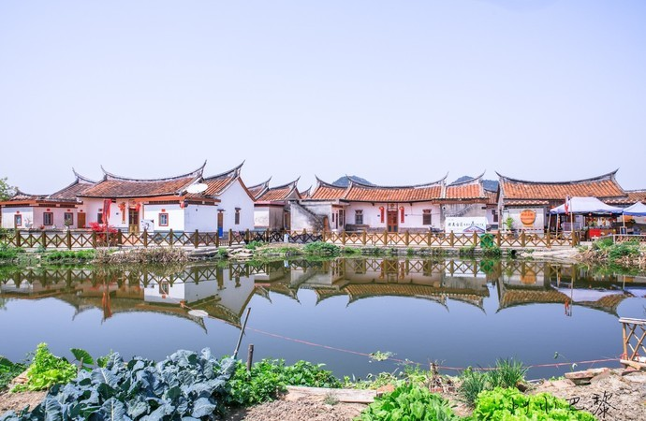

**【1】**

闽南小周庄·埭美古村落

明朝时期的建筑遗存，将近600年的历史，四面环水，红色的闽南民居， 江南水乡的布局，如诗如画。名副其实的闽南小周庄，四面环水，闽南特色建筑，规模宏大，整齐划一，在村中闲逛了，好似穿越了时空回到了过去。村内古厝成群，是闽系红砖建筑文化的杰出代表，走进埭美村，红砖瓦、灰白墙、燕儿尾，典型闽南建筑风格扑面而来。

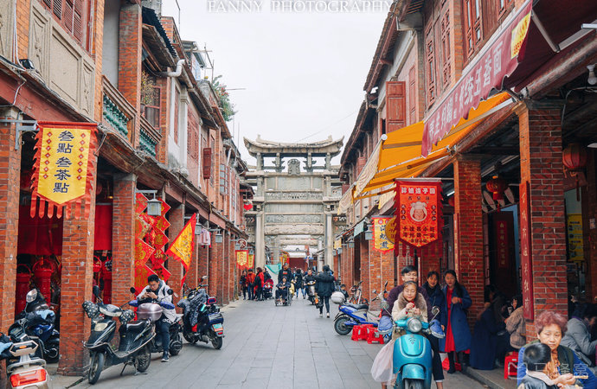

**【2】**

小城慢步调·老街情慢生活

这座只有0.86平方公里的小城，完整地保存了骑楼式店面、中西合璧式建筑、闽南风格民居等三大类古民居建筑。小吃街全长约300米，汇集了三角饼、阿国面煎粿、海蛎煎、古早味莲子圆、老游麻糍、肉粽、卤面、沙茶面、手抓面等漳州传统小吃，细细咀嚼与品味，这才是真正的漳州味道。

**【3】**

晚秋乍寒，温泉水暖

待嘈杂人声褪去，前往泡汤，只留下风声和花落的声音。与森林融为一体的温泉，仿佛浸泡在大自然之中，而在温泉观星更是有趣的体验，最大的乐趣在于雾里看。腾起的热气，把星星卷的左摇右摆。待夜深，皮肤嫩滑透红、吸足氧气。然后踩着细碎闪烁，去与周公约一场关于羽人的美梦……

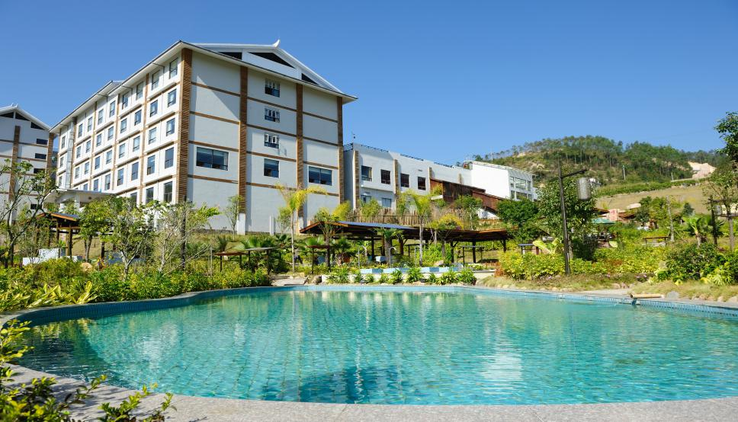



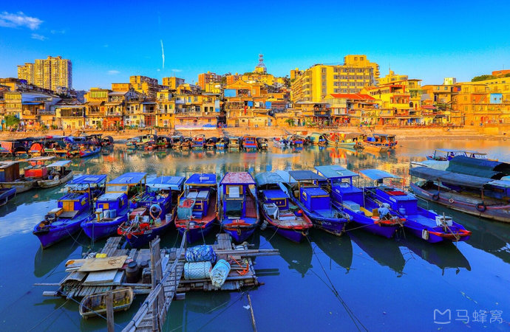

**【4】**

海洋文化聚落·真正厦门港

在摩天大楼下有彩色的骑楼，静止的渔船、斑驳的水泥桩和堤岸，这些细节提醒着我们，那个繁荣的渔港时代曾经真实存在过，早期的厦门港就诞生于此地。老房子、老渔船、破旧门窗和露台上晾晒的衣服，任凭时光流转，沙坡尾依然是闹市里的避风港。

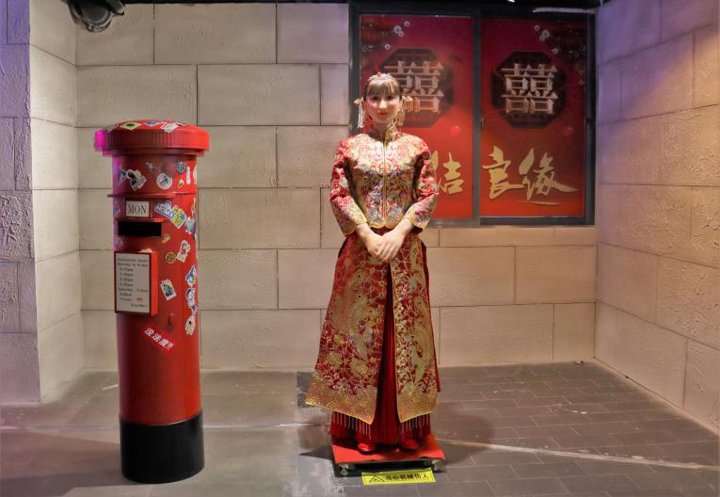

**【5】**

抖音爆火机器人女友

1:1比例的仿人机器人，非常逼真，各式唯美场景，更有三生三世场景，还可免费更换夜华古装。机器人对话甚是接地气，又极富深意。古风演奏机器人和钢琴机器人更是令人惊艳。钢琴机器人弹奏《梦中的婚礼》，再配上浪漫 天台 ，真是perfect！通过机器人情景演绎，讲述了很多福建本土的人文风情。

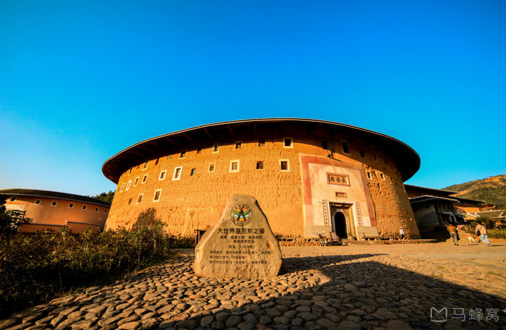

**【6】**

大鱼海棠·山间土楼行

这里是迪士尼版花木兰的家，这里是历经三百年的“土楼王”——承启楼，4层400间房的它，还有无石基的五云楼，雅致的侨福楼，方形魅力世泽楼，一起去领略大鱼海棠的魅力吧！土楼已然一派生机，等你如约而至。

|  |  |  |  |
| --- | --- | --- | --- |
| **“食泉奢厦”--厦门土楼双飞五日游【五星美食奢华游】** | | | |
| DAY | 行程详细安排 | 餐 | 宿 |
| 55305f6bb40d769e5dd8732db489ff3**D1** | 昆明乘坐飞机前往厦门，抵达后我们将派专人接您前往厦门当地五星标准酒店，办理入住手续。自由活动推荐：前往厦门最繁华、最热闹的商业街——中山路步行街，可在美食街自费品尝当地特色小吃，如:佛跳墙，土笋冻，面线糊，沙茶面，韭菜盒，花生汤，烧肉粽，薄饼，烤鱿鱼等，请保管好随身贵重物品及注意个人安全。  重要提示∶   1. 此线路为全国散拼形式，机场/动车站至酒店的往返接送车为固定班次发车，可能需等待0.5小时；   （2）导游会在行程开始前一天晚上19点—21:00联系您，烦请手机短信注意查收和保持电话畅通；  （3）散拼团，在酒店前台办理入住，都是报预订人/出游人的领队姓名办理入住；  （4）办理入住手续时，就都会收取一定的押金，退房时如房间物品无损坏凭押金条退还押金，如丢失房卡或损害房间物品请按酒店规定客人自行赔偿。  （5）酒店一般于14：00之后办理入住手续，如您在14：00前抵达，您可以将行李寄存于酒店前台，先去自由活动，14：00之后再回酒店办理入住。  （6）请您携带好《居民身份证》，儿童16周岁以下需携带《户口簿》，未入户的未成年人持《出生证明》入住。 | 无 | 厦门 |
| **D2** | 早餐后，前往**【埭美古村】**（车程约1小时，游览约40分钟）落位于福建省漳州市，是闽南最大、保存最完整的古代民居建筑群，是“闽系红砖”的代表之一，是第四批省级历史文化名村，目前正在申报世界文化遗产保护。这是一个有着560多年历史的神秘古村落，全村四面环水，古榕遍村，古厝成群。这里好似一处被世人遗忘的桃源。随着岁月的沧桑演变，古厝群依然屹立不倒，保存完整，这是闽南建筑史上的奇迹。乘车前往**【永定高北土楼群】**（车程约2小时，游览时间约90分钟）,抵达后享用午餐福建名菜系列之**【龙岩客家全牛宴】**（餐标50元/人）享用后；参观“土楼之王”--**【承启楼】**：建于清康熙四十八年(1709年)，占地面积6000多平方米，建造前后花了八十几年的时间。是内通廊式的圆楼典范。“高四层,屋四圈,上上下下四百间，圆中圆,圈套圈,历经沧桑三百年”：从外到内由四个同心圆环形建筑组成，外高内低，楼内有楼，环环相扣，全楼共有384个房间。承启楼被收入《中国名胜辞典》,被制作成模型分别在台湾桃园“小人国”及深圳“绵绣中华”展出,被选为“中国民居”系列邮票的图案之一上了“国家名片”向国内外发行。2010年春节胡锦涛总书记曾经参观过此楼。“博士楼”、“最完美的圆土楼”--**【侨福楼】：**楼主一家共出了11位博土；方形土楼 --**【五云楼】**，参观完后乘车前往入住**【客都（国际）温泉度假村】**是一家以“温泉养生、休闲度假”为主题的综合型旅游度假村，分期开发按五星级标准建造，是当地接待能力最强、档次最高的温泉度假村；度假村依山而建，周围群山如黛，山溪蜿蜒流过，宛如玉带环绕；置身其中，恍若仙境，令人神往、流连忘返。温泉主题公园环境优美，格调高雅，设有六十多个露天温泉泡池、数十种特色温泉、超大泳池、温泉SPA水疗以及别具特色的地方美食等。大家自由浸泡温泉一洗旅途疲劳！  55305f6bb40d769e5dd8732db489ff3**今日亮点：**  **埭美古村：闽南最大的古代民居建筑群，一处被世人遗忘的桃源，美不胜收。**  **高北土楼：土楼之王，世界遗产，国家名片，中国土楼的代表杰作**  **客都温泉：主题温泉公园，60多个露天泡泉，冬天泡泉健康养生**  **客家全牛宴：全牛宴是客家人招待贵宾的最高礼仪，做法工艺都是祖祖辈辈传下来的，迄今已有数百年历史，采用的食材都是原生态，风味独具有客家传统的特色。**  **今日温馨服务：矿泉水每人一支，水果便当每人一份；** | 早中餐 | 永定 |
| **D3** | 早餐后乘车出发，前往漳州市区参观富有年代历史的**【漳州古城】**（车程大约2小时，参观约1小时】，街区较为完整的保留了明清时期的古街格局和民居特色，"老街情、慢生活、闽南味、民国风、台侨缘"五大特色非常鲜明。石牌坊、漳州文庙、漳州府衙旧址、嘉济庙碑等历史名胜古迹。中餐，享用福建名菜系列之**【漳州江东鲈鱼宴】**（餐标50元/人）。乘车前往厦门参观**【海上明珠塔】**内设有非物质文化遗产馆以及360度全景鸟瞰海上花园观景台。登上195米内可俯揽到悬浮式吊桥海沧大桥，厦门美丽的白鹭洲公园，中国的台商投资区湖里区，小三通邮轮码头，远华赖昌新以前的走私油库等····塔内设有高倍望远镜感受台海，金门风光俯揽无遗！顶楼内还设有空中邮局，自制明信片，LED全景照，留言廊和光合讲解介绍。让您在感受美景的同时可以跟家人共享精彩一刻。在18楼国家非物质文化遗产馆内各位可以漫步金光大道，预示着来年财源广进，日进斗金！馆内的老照片形象的介绍了厦门特区改革开放的发展历程。不但可以零距离感受价值连城的中国白瓷，青花瓷，珊瑚，古董字画而且可以身临其境的了解国家非物质文化！想穿越1930年看看我们的家用电器是什么！留点悬念给大家慢慢品味吧！厦门网红新地标**【山海健康步道】**，这是一条建造在新游轮中心边上、长达23公里的健身步道。连接厦门“八山三水”，除了穿梭在森林的高空桥梁，沿途还有四季花景和城市观景台等16个景点。山之间，海尽头，在半空中听晨曦的脚步，看晚霞的影踪，微醺筼筜湖畔，悠赏仙岳山岭，尽览五缘湾点点白帆，遍阅鹭岛“八山三水"美景……谁能料到，这种高难度操作，厦门山海健康步道一路穿山越岭，将其一一实现。前往**【沙坡尾】**（游览时间约60分钟）---城市里最后的守望者：这里没有喧嚣，保存着传统的民宿在这条浅浅的内海湾岸两侧，保有传统祭王船的习俗，还有两层楼的民居。这里是早期厦门港的避风坞，作为鱼船停泊的船坞。如今沙坡尾变为年轻创业者独立创办的市集品牌。聚集了百余家文创、旧物、美食、手艺人的小店。乘车前往**【环岛路】**，在世界最美的马拉松赛道上，聆听海浪，轻拂海风。环岛路沿路，你还能看到各种人物雕像，做成各种各样的运动姿势，颇具“体育之路”的风采，形成了一条集旅游观光和休闲娱乐为一体的滨海走廊。  **今日亮点：**  **漳州古城：明清时期的最完整古街格局，古城里的四果汤尤其出名。**  **海上明珠塔：非物质文化遗产馆以及360度全景鸟瞰厦门全岛的观景台。**  **健康步道：一路穿山越岭，遍阅鹭岛“八山三水"美景……**  **沙坡尾：最早的鱼船停泊船坞，变为百余家独立的市集品牌，这里的艺术西区特别“潮”**  **环岛路：最美马拉松道，路边的沙滩延绵不止，眼前的大海一望无际**  55305f6bb40d769e5dd8732db489ff3**江东鲈鱼宴：以江东鲈鱼为主要食材，配以漳州传统名小吃，烹制组合而成的全鱼宴**  **今日温馨服务：矿泉水每人一支，漳州四果汤每人一碗；** | 早中餐 | 厦门 |
| **D4** | 早餐后前往外观2017年金砖五国会议会场——**【厦门国际会议展览中心】**。随后乘车前往邮轮中心厦鼓码头，乘坐渡轮至世界遗产国家5A级旅游景区**【鼓浪屿】**，原名“圆沙洲”，别名“圆洲仔”，南宋时期命“五龙屿”，明朝改称“鼓浪屿”。因岛西南方海滩上有一块两米多高、中有洞穴的礁石，每当涨潮水涌，浪击礁石，声似擂鼓，人们称：鼓浪石，鼓浪屿因此而得名。小岛还是音乐人的沃土，人才辈出，钢琴拥有密度居全国之冠，又得每名“钢琴之岛”、“音乐之乡”。岛上气候宜人鸟语花香无车马喧嚣，素有“海上花园”之美誉。万国建筑：中外风格迥异的建筑物在此地被完好的汇聚、保留，有万国建筑博览”之称。这里有哥特式教堂、罗马式喷泉、有浓烈的欧陆风格，古希腊的三大柱式陶立克、爱奥尼克、科林斯各展其姿，罗马式的圆柱，哥特式的尖顶，伊斯兰圆顶，巴洛克式的浮雕，中西结合的别墅。沿途外观感受沧桑历史。参观**【艾比闽南文化与机器人体验馆】**，这是以当地闽南特色文化元素核心为内在驱动，现代科技为主要手段，打造科技＋文化＋旅游高度融合的沉浸式体验模式。用华丽先进的科技外衣阐述每一段广为人知的历史故事，“活化”历史文化及人物，一景一故事，馆内涵盖近40个主题场景与20多个网红打卡点和50多个机器人（每个机器人市场价均在30-40万左右）内有“厦门八市”“晋江新娘”“漳州片仔癀”等当地风俗特产等展示。享用中餐-**【味友风味餐】**。味友经营至今己有二十多年，一直秉承诚信守法、文明经营的原则，坚持“以味会友，真材实料”的经营理念，被评为“[中国餐饮名店](http://www.weiyoucy.com/qywh.asp?cid=6" \t "http://weiyoucy.com/_blank)”、“[全国十佳商务宴接待名店](http://www.weiyoucy.com/qywh.asp?cid=6" \t "http://weiyoucy.com/_blank)”、“[中国十佳闽菜名店](http://www.weiyoucy.com/qywh.asp?cid=6" \t "http://weiyoucy.com/_blank)”、“[中国餐饮业优秀品牌](http://www.weiyoucy.com/qywh.asp?cid=6" \t "http://weiyoucy.com/_blank)”“厦门老字号”；餐厅主营闽南特色菜，一批具有闽食风味的菜肴深受客人喜爱，也获得很多荣誉，如鸭面线被评为“[中华名小吃](http://www.weiyoucy.com/qywh.asp?cid=6" \t "http://weiyoucy.com/_blank)”，“[最受游客喜爱的老厦门古早味美食](http://www.weiyoucy.com/qywh.asp?cid=6" \t "http://weiyoucy.com/_blank)”；继续参观鼓浪屿。毓园：位于鼓浪屿东南部复兴路，为纪念鼓浪屿的优秀女儿、人民医学家林巧稚大夫而建。毓园之“毓”，就是培育养育之意，故纪念园取名毓园。布局自然，园中立着林巧稚大夫的汉白玉雕像，建有“林巧稚大夫生平事迹展览室”展出其生前用过的部分实物。港仔后沙滩：[港仔](https://baike.sogou.com/lemma/ShowInnerLink.htm?lemmaId=69118594&ss_c=ssc.citiao.link" \t "https://baike.sogou.com/_blank)后的海面又名金带水，据说元兵由浙入闽，当时[南宋皇帝](https://baike.sogou.com/lemma/ShowInnerLink.htm?lemmaId=7686012&ss_c=ssc.citiao.link" \t "https://baike.sogou.com/_blank)在丞相[陆秀夫](https://baike.sogou.com/lemma/ShowInnerLink.htm?lemmaId=111331&ss_c=ssc.citiao.link" \t "https://baike.sogou.com/_blank)、大将[张世杰](https://baike.sogou.com/lemma/ShowInnerLink.htm?lemmaId=111337&ss_c=ssc.citiao.link" \t "https://baike.sogou.com/_blank)护卫下逃上海船到厦门，随后又拟从鼓浪屿港仔后到嵩屿入粤，渡海时波涛汹涌，颠波不息，眼看将要葬身鱼腹，于是赵把腰带投入海中，顿时海面平静，小船安渡过海，此后把这海面称为“金带水”。沙滩上砂质细软、坡缓浪平、海水流速小，是景好、砂好、水质好、气候好的理想天然海滨浴场。  **景点 • 转角遇到爱•网红转角** 在洋楼林立、街巷错落的鼓浪屿上，其实有很多转角都让人流连，但唯独这个转角被称为【网红转角】。 两条街巷交汇形成的 45 度，这里是一个上坡，这座建筑刚好在两条路中间夹角，一栋形状像海上帆船的三层红色砖楼亭亭玉立，一旁绿树成荫红花掩映，砖楼下方的木质路牌更增添了文艺气息。这个网红拍照圣地：随拍都是大长腿 一定要在这凹个造型拍张照哦。  **【摆拍小技巧】** 转角较高，近距离拍摄时建议采取低角度仰拍~ 镜头拉远从下往上仰拍~  **景点 • 鼓浪屿最古老的别墅之一 • 船屋** 船屋，是世界上为数不多具有浓厚文化底蕴的船型建筑，是一幢造型唯美带有中国韵味的美式风格别墅，亦是鼓浪屿最古老的别墅之一。这一带是鼓浪屿最安静、最自然的地方，也是最有鼓浪屿味道的街巷之一，沉淀的历史注定了它的气质和韵味，静静地坐在花园中，伴着满围墙盛开的三角梅，听竹林婆娑，观池塘鱼影，打古井里的清泉泡一壶传统的功夫茶，品味心情，品55305f6bb40d769e5dd8732db489ff3味原汁原味的鼓浪屿……  **【特别安排•老别墅茶点】**鼓浪屿最有特色的茶点当属鼓浪屿手工馅饼，一路走来，想必大家也已饥肠辘辘，在下岛之前，我们品一品特色手工馅饼，尝一口凤梨酥，喝一杯果茶，为鼓浪屿之行画上一个圆满的句号~  **今日亮点：**  **鼓浪屿：海上花园、钢琴之岛、世界遗产，5A级景区，**  **打卡圣地最美转角：网红拍照圣地：随拍都是大长腿，让人流连忘返**  **船屋：世界上为数不多的船型建筑，岛上最古老别墅之一**  **老别墅茶点：鼓浪屿手工馅饼配以传统的功夫茶，体会一回老厦门人的感觉**  **味友风味宴：坚持“以味会友,真材实料”理念,招牌鸭肉面线更是无人不知无人不晓**  **今日温馨服务：矿泉水每人一支，闽南福袋每人一份；** | 早中餐 | 厦门 |
| **D5** | 酒店用早餐，根据离开大交通时间返程送机场/动车站，结束愉快的厦门之旅；  特别提醒：  （1）请当日游客自行在酒店总台办理好退房手续，酒店大堂集合乘车进行当日行程  （2）请游客带好自己的行李和物品，如果行李或物品遗漏/遗失，游客自行承担责任，如遗漏的物品我社协助找回来了，邮寄给游客的邮寄费用由客人自行承担。  （3）我社送站原则是机场提前两个小时抵达机场，火车站提前一小时抵达火车站，如因为客人不配合发生误机/车的责任由游客自行承担。 | 早 |  |
| **服务标准：**  1.交通：全国各地-厦门往返大交通，厦门交通为空调旅游巴士；  2.住宿：全程当地五星标准酒店入住四晚，其中一晚特别升级国际五星级酒店；  (如果您是单人出游，将尽量安排拼住，如不能拼住请补足房差700元/人)；  参考酒店：  厦门当地五星标准酒店：厦门翔鹭大酒店，厦门成旅晶赞大酒店或同级酒店。  永定入住客都温泉酒店  厦门国际五星酒店：厦门喜来登酒店，厦门艾美酒店或同级酒店。  【房型安排上标间和大床都有可能，如您对房型有要求，请务必签约前和客服确认房型】   1. 门票：含以上景点首道大门票；   【此线路属于年底回馈优惠行程，景点与餐费等如不参加，均视为自动放弃，费用不退不换】  4.导游：含专业中文导游服务；  5.用餐：赠送4早3正餐（所含早餐均为占床位赠送，未用不退费用，不占床不含早，早餐现付自理，正餐为3个福建当地特色餐，餐标50元/人/餐以上，如因当团人数不足6人，则改为现退餐费50元/人/餐）。  6.小童：1.2以下小童价格不含大交通/不占床不含早餐/不含门票，仅含当地旅游车费及导服费，产生其他费用由家长自理（车位费***元/人）  **旅游费用不含：**  1.旅行社建议客人自行购买旅游意外保险；  2.一切私人费用；  3.全程入住酒店产生的单房差及加床费用；  4.因交通延误等不可抗力原因导致的额外费用。  **重要提示：**   1. 出门敬请带好二代身份证原件，如有小童请携带好户口本原件，旅游者必须提前投好旅游意外保险，旅行社所投为旅行社责任险； 2. 行程中，餐厅、景点、及周边购物店商店购物，均不属于旅行社安排的购物店场所，请根据个人需求谨慎购买。   3、我社接待质量以意见单为准，客人如有投诉须在当地及时提出并认真填写意见反馈单，若在旅客在当地无异议，返程后提出的任何投诉问题，我社概不接受；  4、旅游者在行程中因个人原因自行离队或放弃旅游景点，视为自动放弃，费用不退；  5、行程在不减少景点的情况下，游玩顺序可调整；规定的游玩时间在特殊情况下可由导游调整；  6、如因政策因素、不可抗力因素造成的行程影响，旅行社不承担责任且费用不退；  7、不推荐客人参加人身安全不确定的活动，禁止游客进行江、河、湖、海的游泳活动，游客擅自活动产生后果，旅行社不承担责任；  签订日期： 签订日期： | | | |



**【5】**

抖音爆火机器人女友

1:1比例的仿人机器人，非常逼真，各式唯美场景，更有三生三世场景，还可免费更换夜华古装。机器人对话甚是接地气，又极富深意。古风演奏机器人和钢琴机器人更是令人惊艳。钢琴机器人弹奏《梦中的婚礼》，再配上浪漫 天台 ，真是pefect！通过机器人情景演绎，讲述了很多福建本土的人文风情。